PROJEKTNI ZADATAK

Studenti:

1. Kemal Gogić
2. Zijo Jusufović

Sadržaj

1 Tema 1

2 Izrada i predavanje projekta 1

3 Tehnički zahtjevi 1

4 Formalni zahtjevi 1

5 Izvještaj o projektu 2

# Tema

Napraviti bazu podataka koja upravlja radom auto škole.

# Izrada i predavanje projekta

1. Projekat rade grupe po 4 studenta.
2. Rok za predaju projekta je 30.04.2021. godine.
3. Projekat u obliku SQL datoteka za pokretanje na Microsoft SQL Server 2014 i Word dokument sa opisom projekta arhivirati kao ZIP datoteku i poslati na e-mail adresu amerbosnjic@gmail.com sa subject-om “BP Projekat”.
4. Projekat se predaje i ocjenjuje prije izlaska na završni ispit.
5. Ukoliko student odluči ne raditi projekat, može izaći na završni ispit.
6. Ukoliko student pošalje projekat nakon termina završnog ispita, mora ponovo izaći na završni ispit kako bi se ostvarili bodovi na projekat.
7. Ispunjenjem tehničkih i formalnih zahtjeva grupa studenata ostvaruje po 20 bodova.
8. Djelimičnim ispunjenjem tehničkih i formalnih zahtjeva asistent odlučuje o broju bodova koji će se dodjeliti grupi za projekat.

# Tehnički zahtjevi

1. Omogućiti operacije unosa, izmjene, pregleda i brisanja: vozila, instruktora, polaznika, kursa, časa i testiranja.
2. Napraviti entitet – relacijski dijagram u 3. normalnoj formi.
3. Navesti u izvještaju funkcijske zavisnosti koje su analizirane za 3NF.
4. Koristiti relacijski model podatka.
5. Napraviti ograničenja referencijalnog integriteta:

* primarni i strani ključevi,
* not null i default vrijednosti,
* brisanje/izmjene u relacijama pri brisanju/izmjeni u primarnim relacijama

1. Napraviti proceduru za evidenciju testiranja kandidata koji je završio kurs u auto školi.
2. Bazu podataka napuniti vlastitim podacima, koji će se priložiti uz projekat.
3. Napraviti dokumentaciju projekta u obliku Word dokumenta. Koristiti ovaj dokument kao šablon, te početi sa 5. poglavljem izvještaj o projektu.

# Formalni zahtjevi

1. Bazu podataka (*backend*) pisati u Microsoft SQL-u.
2. Programsko sučelje (*frontend*) bit će IDE sa konekcijom na bazu (HeidiSQL).
3. Strogo se pridržavati principa dizajna E-R dijagrama i relacijskih baza podataka.
4. Jasno definirati i konzistentno imenovati relacije i njihove atribute.
5. Napraviti odvojene SQL datoteke za pravljenje tabela, punjenje tabela podacima, CRUD operacije i proceduru.

# Izvještaj o projektu

Baza podataka auto škole se sastoji iz 6 tabela (polaznik, instruktor, kurs, vozilo, cas i testiranje). Sve tabele su međusobno povezane, te glavna tabela se može smatrati tabela kurs.

Tabela polaznik se sastoji od atributa: id_polaznika, ime, prezime, datum_rodjenja, broj telefona, sa primarnim ključem id_polaznika.

Tabela instruktor se sastoji od 6 atributa: id_insturktora (primarni ključ), ime, prezime, godište, broj_telefona i stranim ključem id_vozilo iz tabele Vozilo sa atributima: id_vozilo, model, godiste, registracija.

Tabela cas sastoji se od primarnog ključa id_cas, stranog ključa id_polaznika iz tebele polaznik, broj_casova_prve_pomoci, broj_casova_testovi, stranog ključa id_instruktor iz tabele instruktor, stranog ključa id_vozilo iz tabele vozilo i broj_casova_voznje.

Zatim, table testiranje se sastoji od primarnog ključa id_testiranje, stranog ključa id_polaznika iz tabele polaznik, polozena_prva_pomoc, polozeni,_testovi, polozena_voznja.

Zadnja tabela kurs se sastoji od atributa: primarni ključ id_kurs, stranog ključa id_polaznika iz tabele polaznik, kategorije, stranog ključa id_cas iz tabele cas, odslusani_casovi, stranog ključa id_testiranje iz tabele testiranje i polozen_vozacki_ispit.

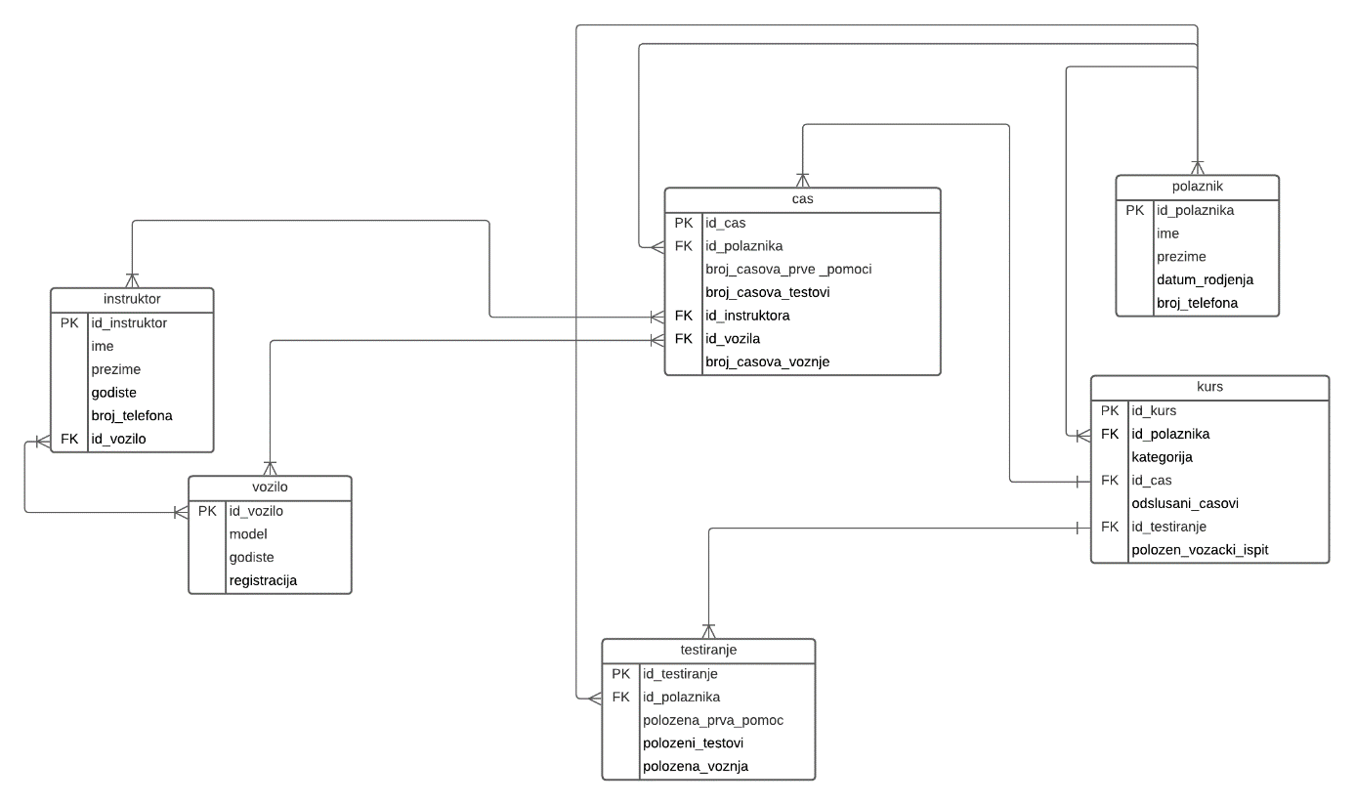Tabele sa vezama su predstavljene na dijagramu u nastavku dokumentacije.



Uz pomoć ovog koda kreirali smo bazu podataka.

Uz pomoć ovog koda kreirali smo sve tabele sa datim atributima koje smo prestavili u dijagramu. Npr. tabela polaznik sa atributima: id_polaznik koji ima tip podatka VARCHAR, ime i prezime koji također imaju tip podatka VARCHAR, godiste koje je NUMERIC tip, te broj telefona sa VARCHAR tipom podatka. Primarni ključ ove tabele je id_polaznik.

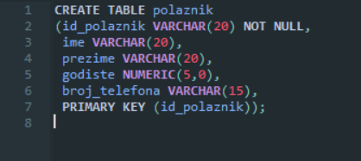

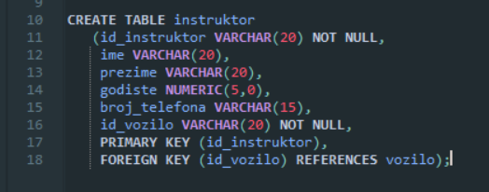

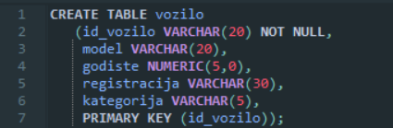

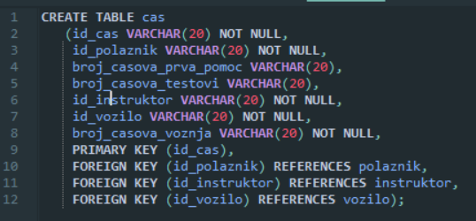

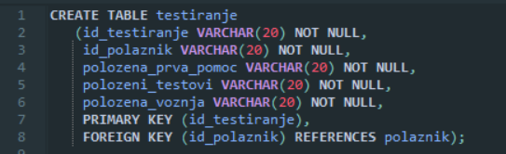

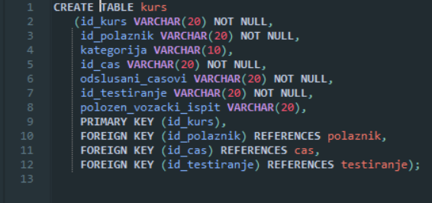

Nakon kreiranja tabela i spajanja tabela, unijeli smo podatke pomoću INSERT INTO naredbe. Npr. u tabelu polaznik smo unijeli id polaznika kao Pol1, ime i prezime su Kemal Gogić, godiste 2000 i broj telefona kao ‘061234567’.

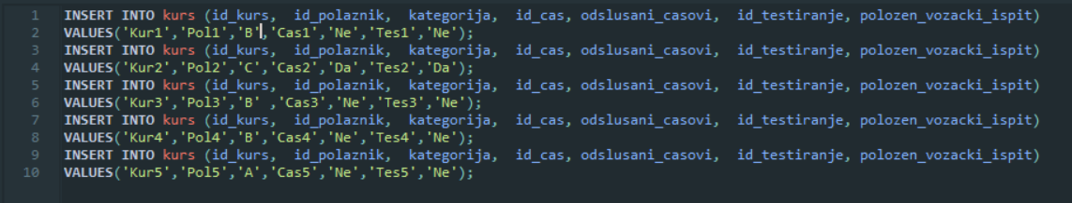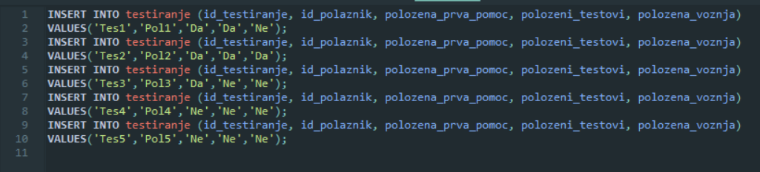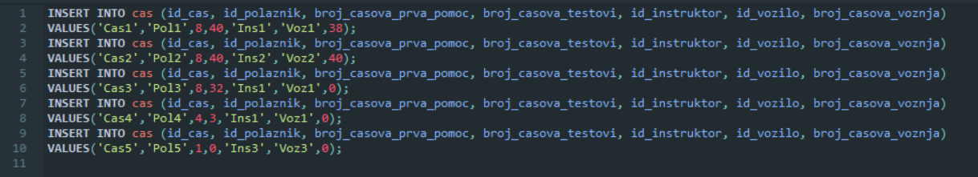

Kao proceduru ubacili smo proceduru koja ima ulogu da izračuna broj polaznika sa željenim imenom.

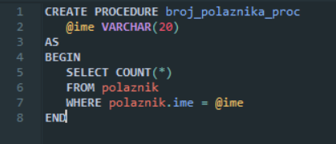

Kada unesemo kod da execute procedure i željeno ime npr. Muamer izbacuje nam kao rezultat 1 jer u bazi postoji 1 polaznik sa imenom Muamer.

